103年國中教育會考USB播放器操作說明
廠牌型號：MUSIC ANGEL (特製規格)
一、外觀：
背使用介面
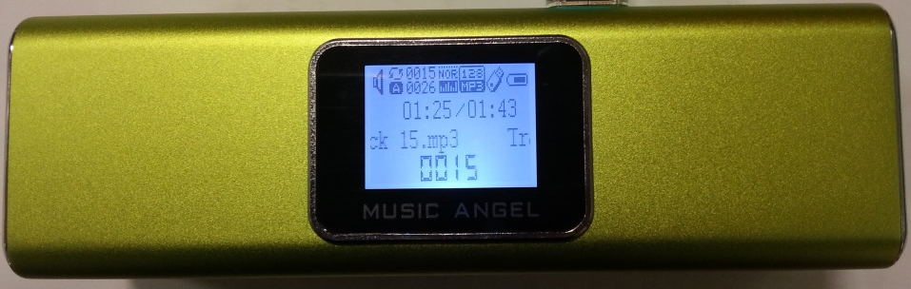
正使用介面
顯示面板
喇叭
二、顯示面板：
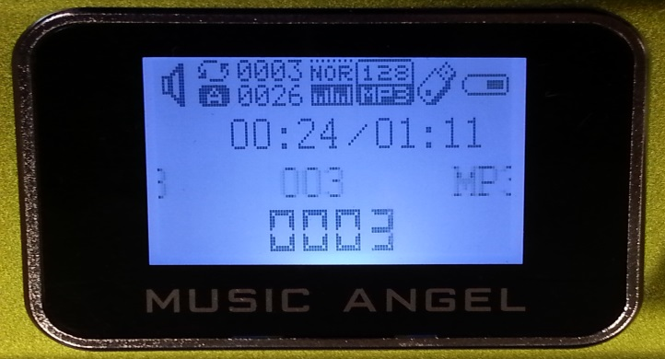
播放總曲目數量
播放第幾曲目數
顯示電量
現正播放曲目名稱
三、操控介面：
播放/暫停/停止
選擇曲目

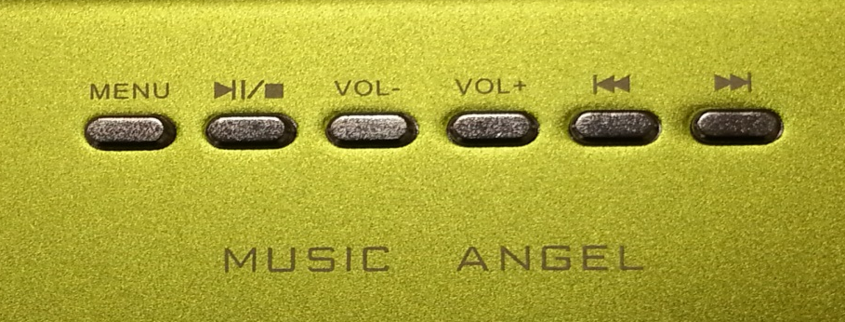
正使用介面

調整音量
模式選項鍵
音頻輸入
記憶卡插槽
USB插孔

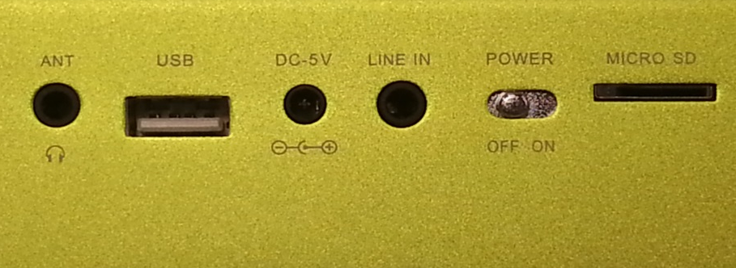
背使用介面

電源開關鍵
DC輸入
耳機插孔
四、操作說明：(USB操作部分)
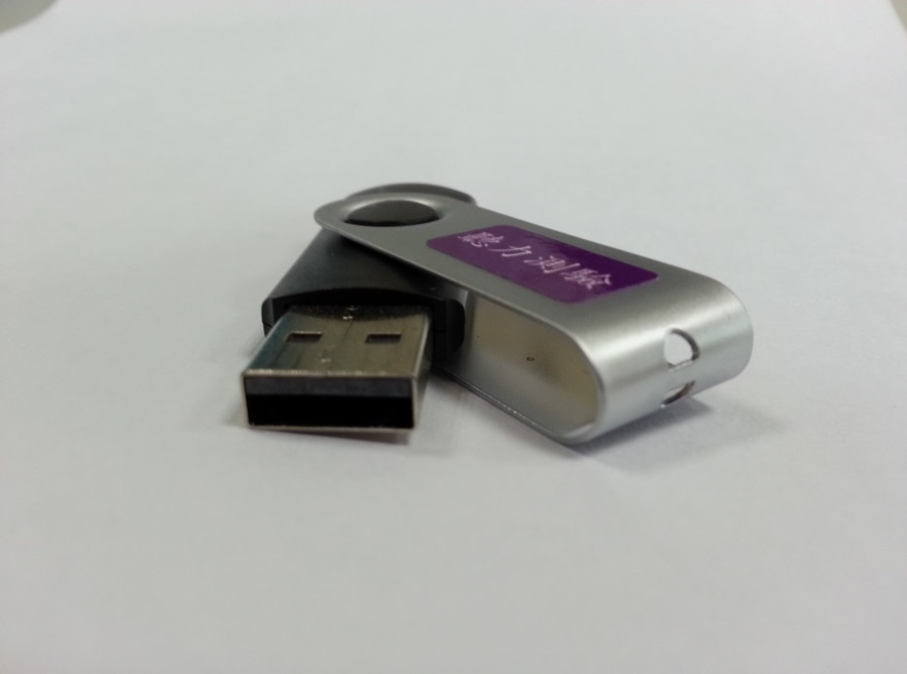(一)、將USB隨身碟插入播放器：
圖一
1.請注意隨身碟貼標籤為正面需朝上(如圖一)。
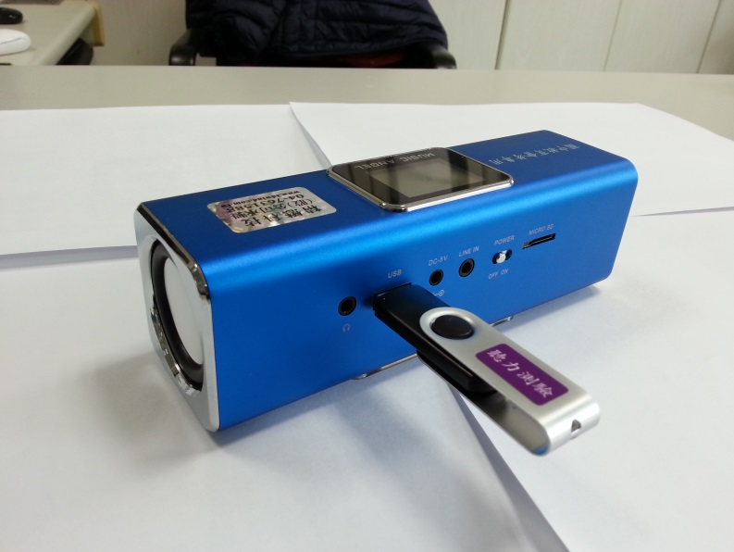2.將隨身碟正面朝上，配合顯示面板朝上，以正確方向插入，避免損壞播放器。(如圖二)
圖二
(二)、打開POWER至ON，隨即開始播放。
(三)、液晶顯示面板此時會顯示電量、播放總曲目數量、現正播放曲目名稱及播放第幾曲目數，即表示USB隨身碟及播放器是正常的。
(四)、播放、暫停播放：
1.按一下鍵時開始播放。
2.若要暫停播放時，按鍵一下即可，使暫停在原本聆聽的曲目。
(五)、停止播放：
1.按一下鍵，即可停止播放。
2.若要回歸第1首曲目，請將電源關至OFF，再重新開至ON即可。
(六)、音量調整：
在播放當中，若要調整音量，請按音量鍵，可依個人需要調整音量的大
（VOL＋鍵）、小（VOL－鍵）聲。(本機內建音量在38)
(七)、選擇特定曲目：
1.正在播放中：按下鍵或鍵跳曲到你所要的曲目。
2.尚未播放時（未按鍵）：按下鍵或鍵跳曲到你所要的曲目，再按鍵開始播放。
(八)、快轉功能：
1.正在播放中，長按鍵，可讓原曲目快速前轉鍵。
2.正在播放中，長按鍵，可讓原曲目快速後轉。
注意事項：在USB播放器播放期間，請勿拔取隨身碟，容易造成隨身碟損壞。

拾肆、103年國中教育會考語音報讀USB播放器操作說明
廠牌型號：MUSIC ANGEL (特製規格)
一、操作簡介
(一)外觀：
背使用介面
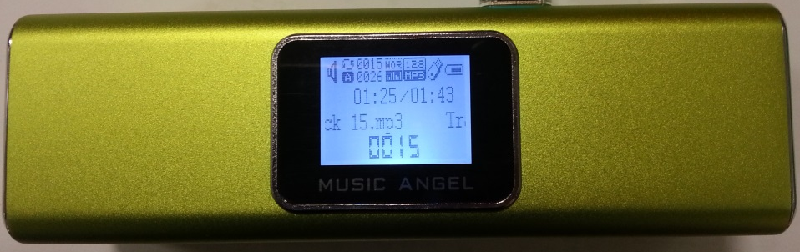
喇叭
正使用介面
顯示面板
(二)顯示面板：
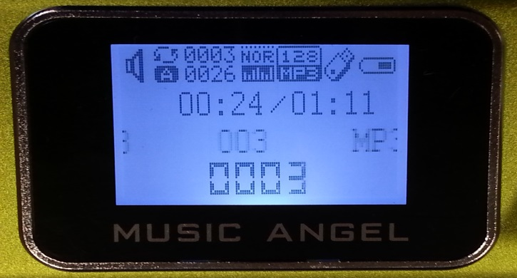
播放總曲目數量
播放第幾曲目數
顯示電量
(三)使用介面：
播放/暫停/停止
選擇曲目

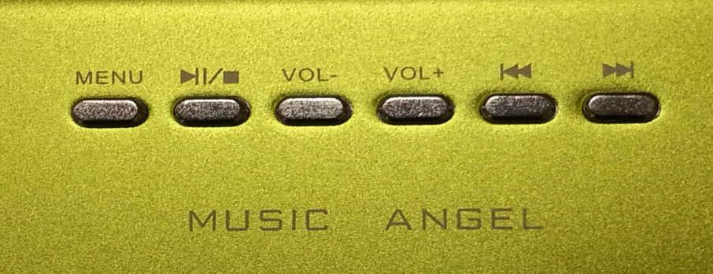
正使用介面

調整音量

USB插孔
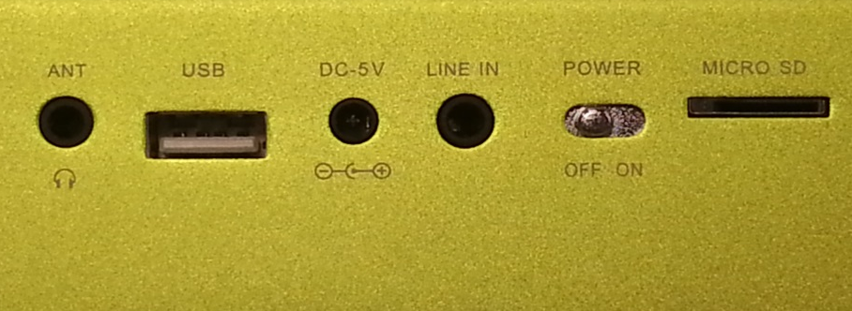
耳機插孔
DC輸入
電源開關鍵
背使用介面

二、操作說明
請勿將電源開啟
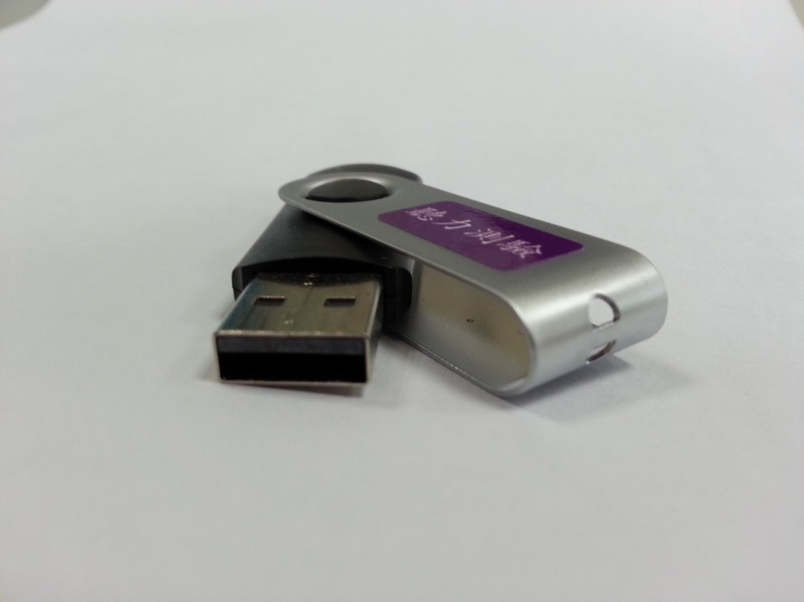（一）確認耳機：確認耳機已插緊USB播放器的耳機插孔。
圖一
（二）將報讀試題隨身碟插入USB插孔。
1.請注意隨身碟貼標籤為正面需朝上
(如圖一)。
2.將隨身碟正面朝上，配合顯示面板
朝上，以正確方向插入，避免損壞播
放器。(如圖二)
圖二
（三）請拿出曲目對照表，確認總曲目數量(此時請監試委員宣讀總曲目數量，最後一個曲目編號即為總曲目數量)。
（四）正式考試鈴（鐘）響時，考生戴上耳機，開啟播放器電源至「ON」，開始聆聽試題，並調整到適當音量。
【此時顯示面板會顯示電量、播放總曲目數量及播放第幾曲目數，即表示報讀試題隨身碟及USB播放器是正常的。若顯示異常，請舉手向監試委員更換。】
（五）播放/暫停/停止：
- 按一下時開始播放。
- 若要暫停播放時，按一下即可，可暫停在原本聆聽的曲目。
- 若要停止播放時，按一下，即可停止。
- 若要回歸第1首曲目，請將電源關至OFF，再重新開至ON即可。
（六）音量調整：
在播放當中，可依個人需要調整音量的大（VOL＋）、小（VOL－）聲（內建音量在38）。

（七）選擇曲目：
按下或跳曲到你所要的曲目，按一下開始播放。
【若報讀試題隨身碟或USB播放器發生異常，請立即舉手向監試委員反應，以更換報讀試題隨身碟或USB播放器。】
（八）快轉功能：
- 正在播放中，長按鍵，可讓原曲目快速前轉。
- 正在播放中，長按鍵，可讓原曲目快速後轉。
三、注意事項：
在USB播放器播放期間，請勿拔取隨身碟，容易造成隨身碟損壞。
四、監試委員故障排除檢視
（一）USB播放器不動作：
－電池電量不足。
－電源插頭未插在插座上。
－電源開關未開啟。
（二）USB播放器或耳機無聲：
－音量未開啟。
－耳機插孔脫落。
（三）USB不動作：
－未選擇USB播放鍵。
－USB有問題【液晶銀幕無法顯示該測驗科目播放總曲目數量數字時】。

